Литературная игра – викторина по произведениям С.Я. Маршака для младших школьников 2 класса
130 лет со дня рождения поэта
Составитель: Михалина Елена Викторовна, педагог-библиотекарь МОУ«С(К)ОШИ№4», Челябинская область, г. Магнитогорск
Назначение материала: Предлагаю Вашему вниманию интерактивную развивающую игру по произведениям Самуила Яковлевича Маршака. Игра поможет в организации и проведении занятий внеурочной деятельности по курсу «В гостях у сказки», в группе продленного дня. Данный материал будет полезен учителям начальной школы; педагогам-организаторам, библиотекарям, педагогам дополнительного образования, родителям; для детей 7 - 10 лет.
Цель: развитие интереса к художественной литературе и чтению; развитие слухового восприятия, памяти и речи, коммуникативных навыков и культуры поведения, эмоционально-волевой сферы.
Задачи:
- закрепить знания о многочисленных произведениях С.Я. Маршака;
- в игровой форме вспомнить и повторить произведения С.Я. Маршака;
- пробудить интерес к его творчеству.
- учить воспринимать содержание произведений;
- прививать интерес к чтению книг;
- развивать воображение, мышление, культуру общения;
Предварительная работа:
Чтение и заучивание стихотворений и сказок С. Я. Маршака.
2017 год объявлен Годом Самуила Маршака
В этом году исполняется 130 лет со дня рождения его автора - поэта, переводчика Самуила Маршака. Его любили и любят по всей России. На его сказках выросли миллионы детей.
Краткая биография Самуила Маршака
Самуил Яковлевич Маршак – советский писатель, поэт, драматург, а также переводчик и литературный критик. Самуил Яковлевич родился в Воронеже 3 ноября 1887 года в еврейской семье. Фамилия Маршак передалась писателю от потомка, который был известным раввином и талмудистом. Детство писателя прошло под Воронежем, где он также посещал гимназию. Помимо этого он посещал гимназии в Петербурге и Ялте. Любовь к классической поэзии Самуилу привил учитель словесности, который разглядел в нем талант. В 1907 году он начал печататься. В сентябре 1912 молодая чета отправилась в Англию, где Самуил не только посещал Лондонский университет, но и работал над переводом английских баллад. Вернувшись в Россию, он публикует эти переводы в журналах «Русская мысль» и «Северные записки». В 1920 году, будучи в Екатеринодаре, он открывает ряд учреждений для детей, в том числе один из первых детских театров в России. Вскоре появляются его первые детские книги со стихотворениями «Сказка о глупом мышонке», «Дом, который построил Джек» и т.д. В 1922 году писатель перебирается в Петроград, где создает студию детских писателей и выпускает детский журнал «Воробей». В 1960 году вышла в свет автобиографическая повесть Маршака под названием «В начале жизни», а годом позже вышел сборник статей «Воспитание словом». Умер писатель 4 июля 1964 года в Москве и был похоронен на Новодевичьем кладбище.
Ход игры
1 тур
Викторина по произведениям С. Маршака
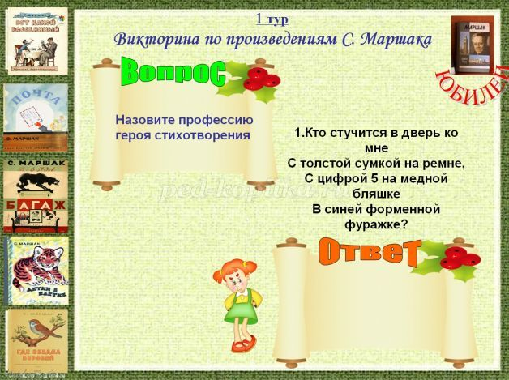
1.Кто стучится в дверь ко мне
С толстой сумкой на ремне,
С цифрой 5 на медной бляшке
В синей форменной фуражке?
Вопрос: Назовите профессию героя стихотворения.
Ответ: почтальон из стихотворения С. Маршака «Почта»
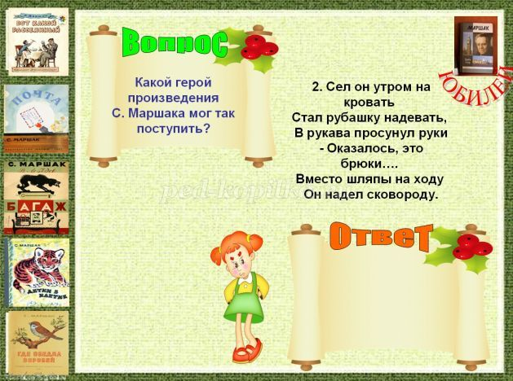
2. Сел он утром на кровать
Стал рубашку надевать,
В рукава просунул руки
- Оказалось, это брюки….
Вместо шляпы на ходу
Он надел сковороду.
Вопрос: Какой герой произведения С. Маршака мог так поступить?
Ответ: человек рассеянный с улицы Бассейной из стихотворения С. Маршака «Вот какой рассеянный».
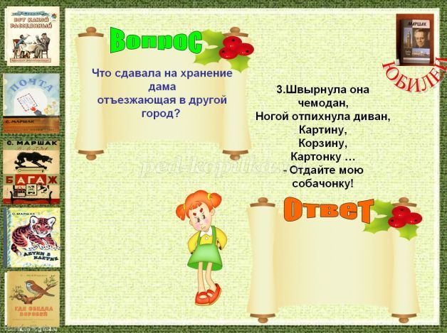
3.Швырнула она чемодан,
Ногой отпихнула диван,
Картину,
Корзину,
Картонку …
- Отдайте мою собачонку!
Вопрос: Что сдавала на хранение дама, отъезжающая в другой город?
Ответ: Багаж из одноименного стихотворения С. Маршака «Багаж»
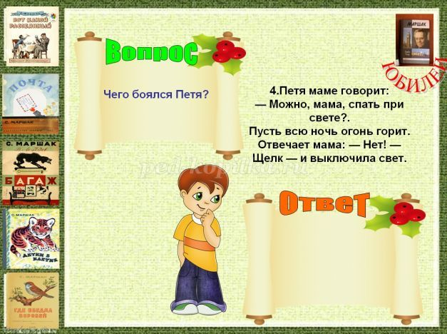
4.Петя маме говорит:
— Можно, мама, спать при свете?.
Пусть всю ночь огонь горит.
Отвечает мама: — Нет! —
Щелк — и выключила свет.
Вопрос: Почему Петя хотел спать при свете, чего он боялся?
Ответ: темноты. Стихотворение С. Маршака «Чего боялся Петя»
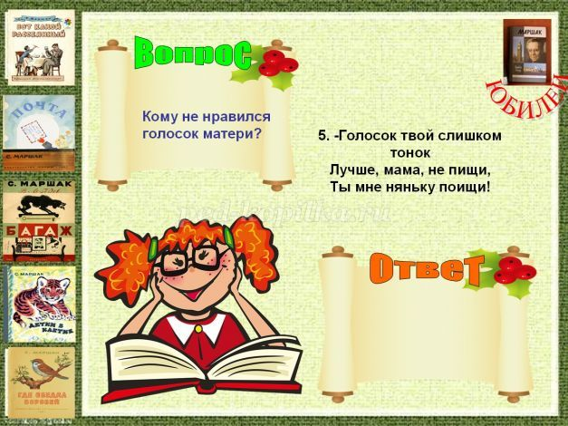
5. -Голосок твой слишком тонок
Лучше, мама, не пищи,
Ты мне няньку поищи!
Вопрос: Кому не нравился голосок матери?
Ответ: мышонку. Сказка С. Маршака «Сказка о глупом мышонке»
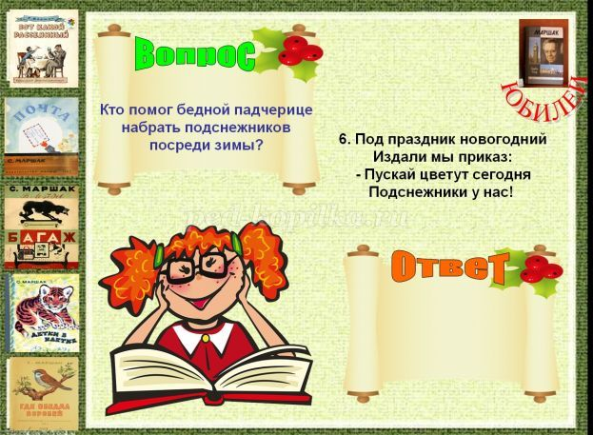
6. Под праздник новогодний
Издали мы приказ:
- Пускай цветут сегодня
Подснежники у нас!
Вопрос: Кто помог бедной падчерице набрать подснежников посреди зимы?
Ответ: Братья Месяцы. Сказка «Двенадцать месяцев» перевод С. Маршака
2 тур
Вставьте слово, пропущенное в названии литературного произведения:
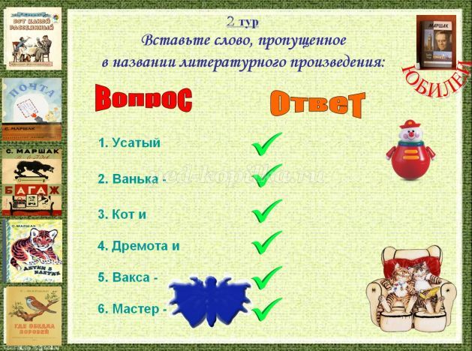
1. Усатый (полосатый)
2. Ванька – (Встанька)
3. Кот и (лодыри)
4. Дремота и (Зевота)
5. Вакса – (Клякса)
6. Мастер – (Ломастер)
Приложение ко 2 туру игры
Для ознакомления,чтения, разучивания,обсуждения
ВАНЬКА - ВСТАНЬКА (отрывок)
Самуил Маршак
У Ваньки, у Встаньки — несчастные няньки:
Начнут они Ваньку укладывать спать,
А Ванька не хочет — приляжет и вскочит,
Уляжется снова и встанет опять.
Укроют его одеялом на вате —
Во сне одеяло отбросит он прочь,
И снова, как прежде, стоит на кровати,
Стоит на кровати ребенок всю ночь.
ДРЕМОТА И ЗЕВОТА
Самуил Маршак
Бродили по дороге Дремота и Зевота.
Дремота забегала в калитки и ворота,
Заглядывала в окна
И в щелочки дверей
И детям говорила:
— Ложитесь поскорей!
Зевота говорила: кто спать скорее ляжет,
Тому она, Зевота, спокойной ночи скажет,
А если кто не ляжет
Сейчас же на кровать,
Тому она прикажет
Зевать, зевать, зевать!
МАСТЕР-ЛОМАСТЕР (отрывок)
Самуил Маршак
Я учиться не хочу.
Сам любого научу.
Я — известный мастер
По столярной части!
Как ударил молотком, —
Гвоздь свернулся червяком.
Забивать я стал другой,
Да согнулся он дугой.
Третий гвоздь заколотил —
Шляпку набок своротил.
Плохи гвозди у меня —
Не вобьешь их прямо.
Так до нынешнего дня
Не готова рама…
ВАКСА-КЛЯКСА (отрывок)
Самуил Маршак
Вдруг, оставив хлеб и рис,
Разбежалась стая крыс.
В дверь вошла собака такса,
По прозванью Вакса-Клякса.
Криволапый, ловкий пес
В щель просунул длинный нос
И поймал большую крысу —
Видно, крысу-директрису.
А потом он, как сапер,
Раскопал одну из нор
И полез к ворам в подполье
Наказать за своеволье.
Говорят, что с этих пор
Стая крыс ушла из нор.
УСАТЫЙ-ПОЛОСАТЫЙ (отрывок)
Самуил Маршак
Закутала девочка котенка в платок и пошла с ним в сад.
Люди спрашивают: — Кто это у вас?
А девочка говорит: — Это моя дочка.
Люди спрашивают: — Почему у вашей дочки серые щечки?
А девочка говорит: — Она давно не мылась.
Люди спрашивают: — Почему у нее мохнатые лапы, а усы, как у папы?
Девочка говорит: — Она давно не брилась.
А котенок как выскочит, как побежит, — все и увидели, что это котенок — усатый, полосатый.
Вот какой глупый котенок!
А потом,
А потом
Стал он умным котом,
А девочка тоже выросла, стала еще умнее и учится в первом классе сто первой школы.
КОТ И ЛОДЫРИ
Самуил Маршак
Собирались лодыри
На урок,
А попали лодыри
На каток.
Толстый ранец с книжками
На спине,
А коньки под мышками
На ремне.
Видят, видят лодыри:
Из ворот
Хмурый и ободранный
Кот идет.
Спрашивают лодыри
У него:
— Ты чего нахмурился,
Отчего?
Замяукал жалобно
Серый кот:
— Мне, коту усатому,
Скоро год.
И красив я, лодыри,
И умен,
А письму и грамоте
Не учен.
Школа не построена
Для котят.
Научить нас грамоте
Не хотят.
А теперь без грамоты
Пропадешь,
Далеко без грамоты
Не уйдешь.
Не попить без грамоты,
Не поесть,
На воротах номера
Не прочесть!
Отвечают лодыри:
— Милый кот,
Нам пойдет двенадцатый
Скоро год.
Учат нас и грамоте
И письму,
А не могут выучить
Ничему.
Нам учиться, лодырям,
Что-то лень.
На коньках катаемся
Целый день.
Мы не пишем грифелем
На доске,
А коньками пишем мы
На катке!
Отвечает лодырям
Серый кот:
— Мне, коту усатому,
Скоро год.
Много знал я лодырей
Вроде вас,
А с такими встретился
В первый раз!
3 тур
Угадайте, что лежит в сундуке?
С. Маршак ЗАГАДКИ
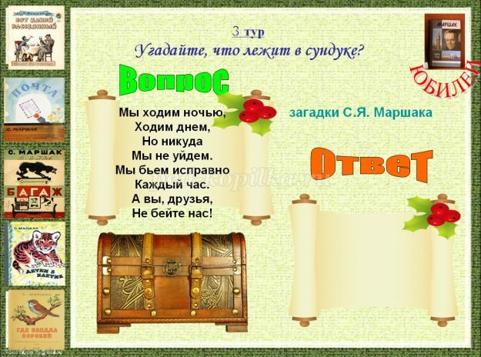
1. Мы ходим ночью,
Ходим днем,
Но никуда
Мы не уйдем.
Мы бьем исправно
Каждый час.
А вы, друзья,
Не бейте нас! (часы)
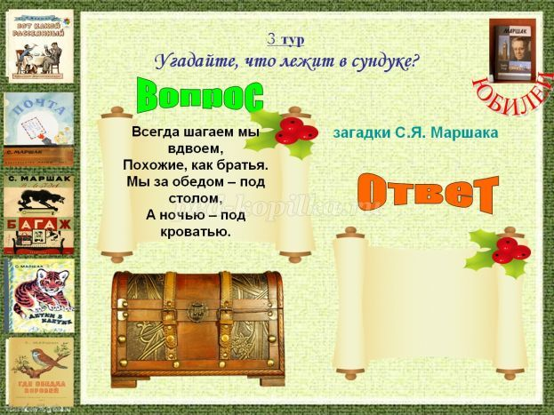
2. Всегда шагаем мы вдвоем,
Похожие, как братья.
Мы за обедом – под столом,
А ночью – под кроватью. (тапочки)
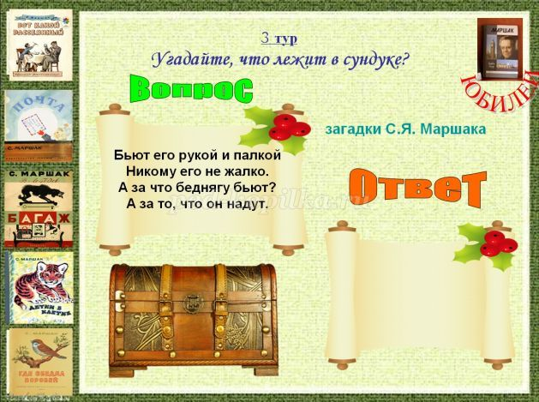
3. Бьют его рукой и палкой
Никому его не жалко.
А за что беднягу бьют?
А за то, что он надут. (мяч)
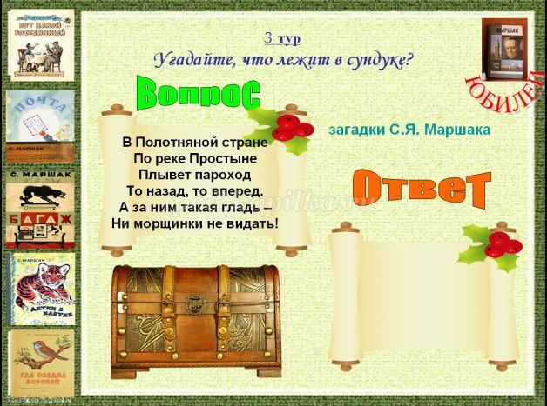
4. В Полотняной стране
По реке Простыне
Плывет пароход
То назад, то вперед.
А за ним такая гладь –
Ни морщинки не видать! (утюг)
4 тур
Кто в сказке живет?
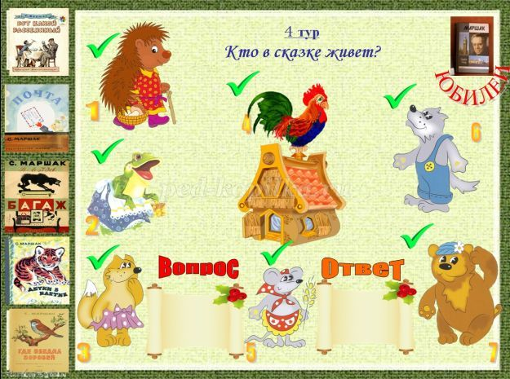
По картинкам дети называют героев сказки, а затем и название сказки по главным героям
1) Мышка
2) Лягушка
3) Лиса
4) Волк
5) Петух
6) Еж
7) Медведь
С. Маршак «Теремок»
Можно предложить детям разыграть сказку, заранее приготовить элементы костюмов, например, ободочки или маски из бумаги.
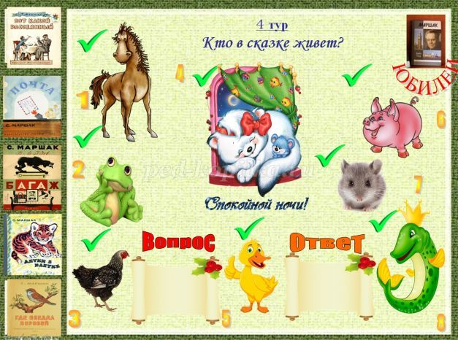
1) Лошадь
2) Жаба
3) Курочка
4) Щука
5) Свинья
6) Утка
7) Мышка
8) Кошка

